

第２回　図書館セミナー

**働き方を考えてみよう**

―正規・非正規社員の違いとは？―

私たちが暮らしていくなかで、働くということはとても大切なことです。

しかし、世の中にはさまざまな働き方があるのをご存知ですか？例えば、

正規雇用と非正規雇用。では、その違いとは一体どのようなものなのでしょう。

「正規・非正規で自分の人生どう変わってくるの？」

専門家がわかりやすく教えてくれます。

**適職診断もあります**

日時：**８月２０日（火）14:00～15:30**

場所：**和田山生涯学習センター 第４研修室**

定員：**先着３０名**

**７月２７日(土)より、カウンターまたはお電話で**

**受付します。空きがあれば当日参加も大歓迎です。**

**対象：高校生・大学生・興味がある方**

＜講師紹介＞　豊岡公共職業安定所　ハローワーク豊岡

所　長　　　　　川　嶋　 昭　徳 氏

＜司会進行＞　あさご元気産業創生センター 雇用専門員　田中 淳一

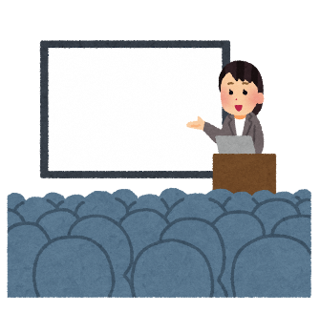

**≪お問い合わせ≫　和田山図書館　☎079-672-1700**

**共催：朝来市和田山図書館・あさご元気産業創生センター**